第八届全国医用胶原蛋白行业学术会议
暨医用胶原蛋白产业高质量发展峰会
招商函

一个聚焦全球化视野，以开放创新态度，汇聚全球胶原蛋白各领域专家、上下游产业链企业，推动全球胶原蛋白科技创新的行业峰会！
一个立足于中国市场，探索胶原蛋白原料、产品在医学与医美领域全生态应用，推动中国胶原蛋白产业价值升级的学术交流盛会！
胶原蛋白作为大健康产业最具潜力的黄金赛道之一，正进入快速变革时代。面对颜值经济的机遇与新医改的挑战，胶原从业者该何去何从？
让我们相约2021第八届全国医用胶原蛋白行业学术会议，与业内大咖近距离接触，聆听精粹分享，获取前沿信息；与业内同仁深度沟通，合作共赢，探索未来之路。

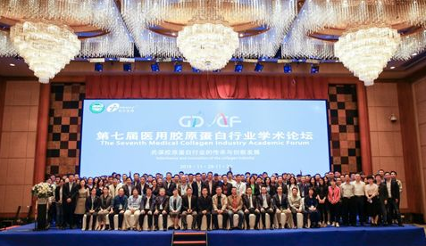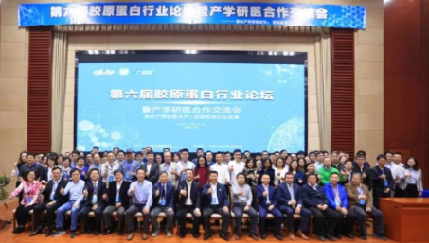

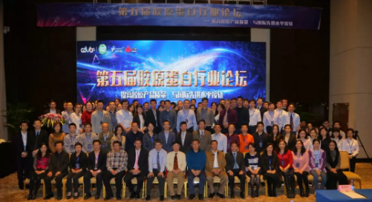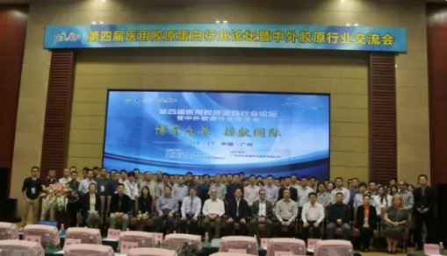

资源共享·共赢发展
2021，你不可缺席的一场胶原全产业链盛会

1、全球胶原蛋白产业权威论坛
全国医用胶原蛋白行业学术会议是全球胶原蛋白产业内最具权威性会议之一，已成功举办7届，影响广泛

2、汇聚胶原产业核心专家
汇聚科研机构、法规机构、医疗机构、企业代表等各界对胶原蛋白及相关产品关注人士

3、搭建产学研医一体化创新合作平台
打通前端科研、临床需求、企业应用、产业转化全过程，搭建搭建产学研医一体化创新合作平台

4、高曝光、高流量、强效果
从会前、会议现场、到会后回顾，长时间官方自媒体矩阵宣传推广，精准投放，多维度全方位体现品牌价值

5、广邀业内人士，拓展企业人脉圈
拟邀请200—300全球胶原蛋白产业核心人士，为参展企业拓展人脉圈

- 会议时间

2021年9月11日-12日（2天）

- 会议地点
广州翡翠希尔顿酒店
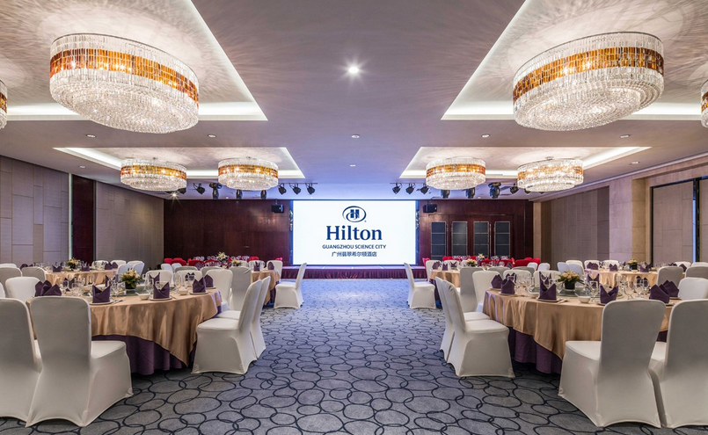

- 招商对象
医疗器械
医美厂商
媒体/出版物
厂商
药品/保健品
厂商
胶原蛋白原料供应商

- 参展形式
1、参展套餐
——黄金展位，300客商，让品牌全面曝光
- 招商展位：4个
展位信息如图所示
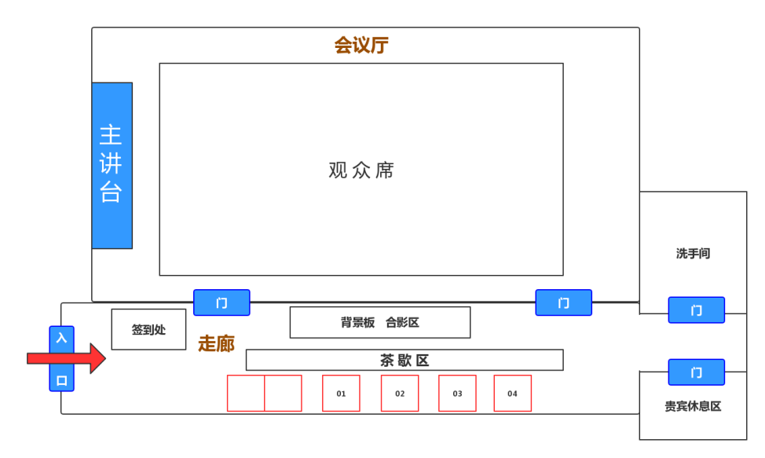
- 展位规格：
2.5m×2m×2.5m（长×宽×高）
- 展位配置：
①参展费用包含会议午餐券、展商手册。
②物料：背景板、洽谈桌一张、两把椅子、电源插座一个。
- 展示效果：
参展商可在展位区域内摆放产品、宣传册、易拉宝等。
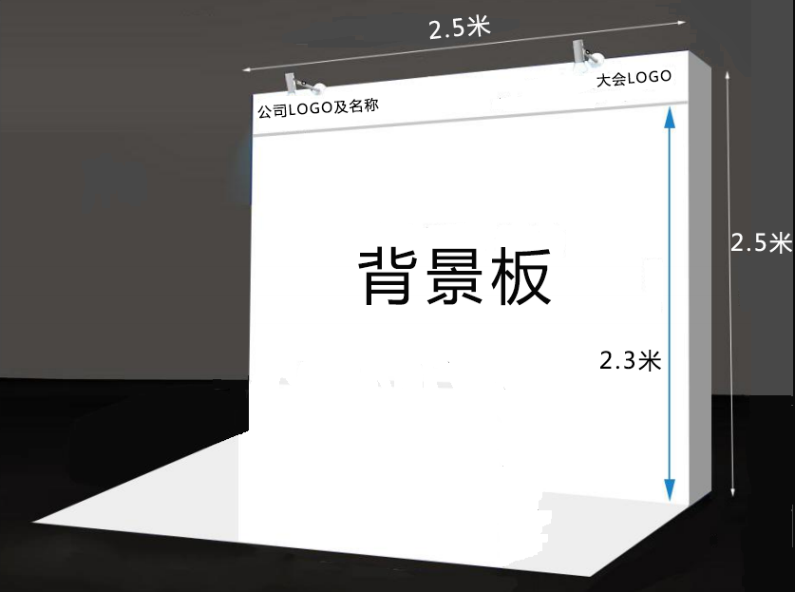

- 服务套餐：
套餐A
套餐名额：共2名
赞助金额：2万元人民币
套餐内容：
① 展位1个（2天，配置如上述展位信息所示）
② 会前/会中/休息期间休息广告播放60S
③ 参会名额2个、会议餐票2份
④ 会刊插页广告一页

套餐B
套餐名额：共2名
赞助金额：1.5万元人民币
套餐内容：
① 展位1个（2天，配置如上述展位信息所示）
② 参会名额2个、会议餐票2份
③ 会刊插页广告一页

2、VCR滚动广告赞助
——60s深度宣传，强势输出品牌优势
- 赞助名额：共3名
- 赞助金额：6000元人民币
- 套餐内容：
会前/会中/休息期间，主席台LED屏滚动播放 VCR广告（60秒）
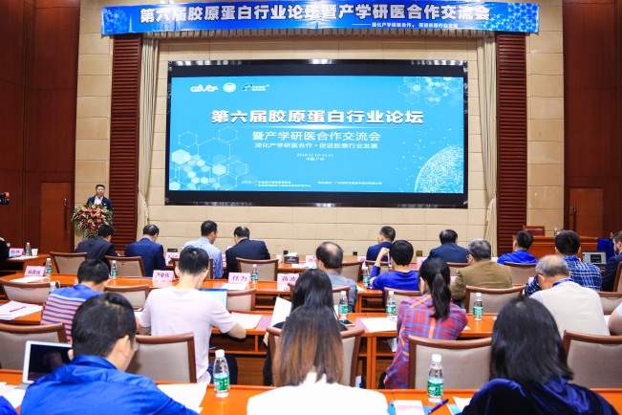

3、大会资料包赞助
——高频品牌露出，提升业内知名度
- 赞助名额：共3名
- 赞助金额：2000元人民币
- 套餐内容：
“手提袋、笔与本、代表证（背面可印广告）与挂绳”三项任意其一，实物由赞助方提供
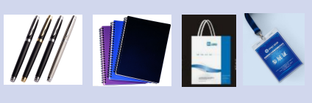

4、核心会刊赞助
——胶原产业行业圈层，人手一份长效宣传
- 赞助名额：共6名
- 赞助金额：2000元人民币
- 套餐内容：
A4规格论坛刊物内印彩色广告一页
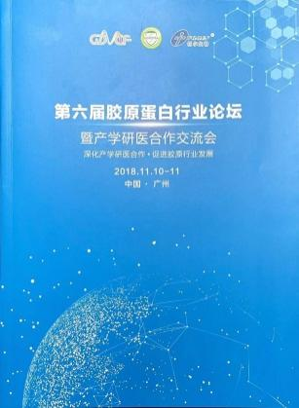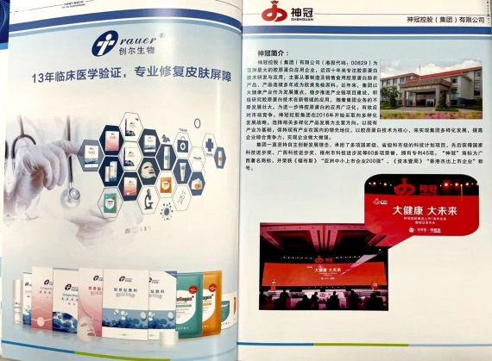

- 赞助时间
自本通知发布日起至2021年8月31日17点30分为赞助时段，过时终止。

- 赞助联系人
王先生 | 袁小姐
手机：130 7889 8893（微信同号） | 手机：130 2749 3710（微信同号）
邮箱：wangzhen@trauer.com.cn | 邮箱：yuanxuan@trauer.com.cn

